TV10B/X

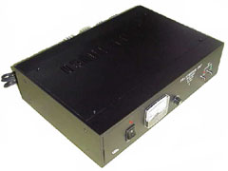
- Transmisor de televisión de 10 watts de potencia, modulador inter-construido.
- Oscilador sintetizado controlado por micro-controlador.
- Potenciómetro de ajuste de potencia de salida de 0 a 10 Watt.
- Medidor indicador de la potencia de salida.
- Fuente conmutada de potencia inter-construida.
- Disipadores de calor externos.
- Entrada de audio y video con conector RCA
- Alimentación de 110 ó 220 VCA y salida de 50 Ohm con conector UHF (SO-239).
- Disponible en canales del 2 al 13 de VHF en gabinete de mesa.
- Dimensiones de 17” x 4” x 11.5”, 43cm x 10cm x 29cm (ancho, alto, largo).

